上坊中学2014—2015学年度校内教学视导材料（4）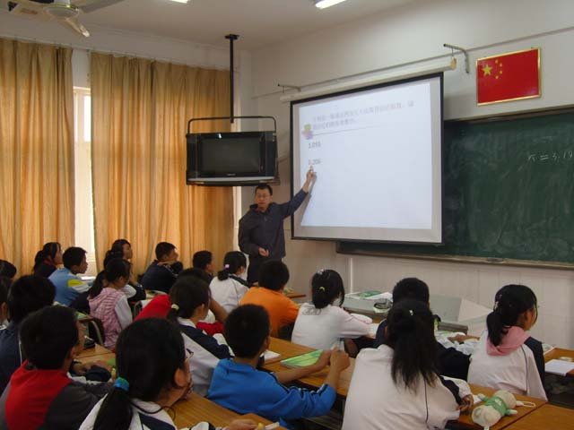

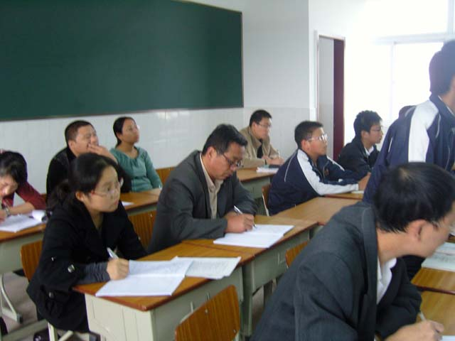

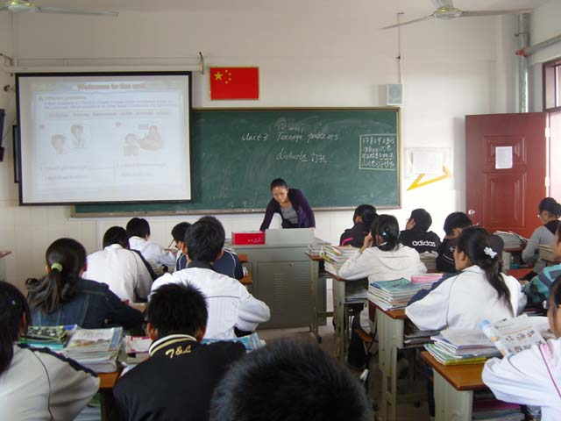

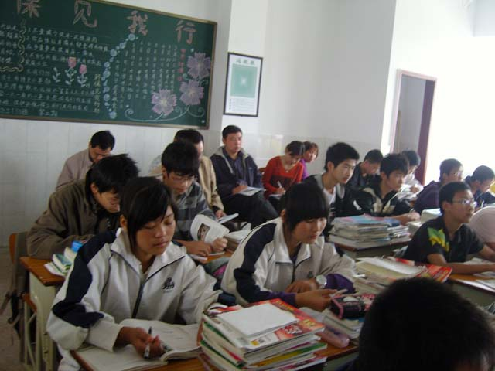

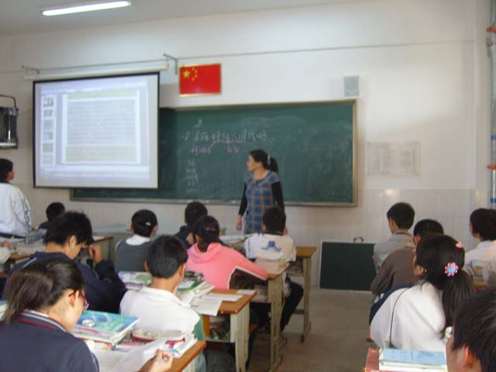

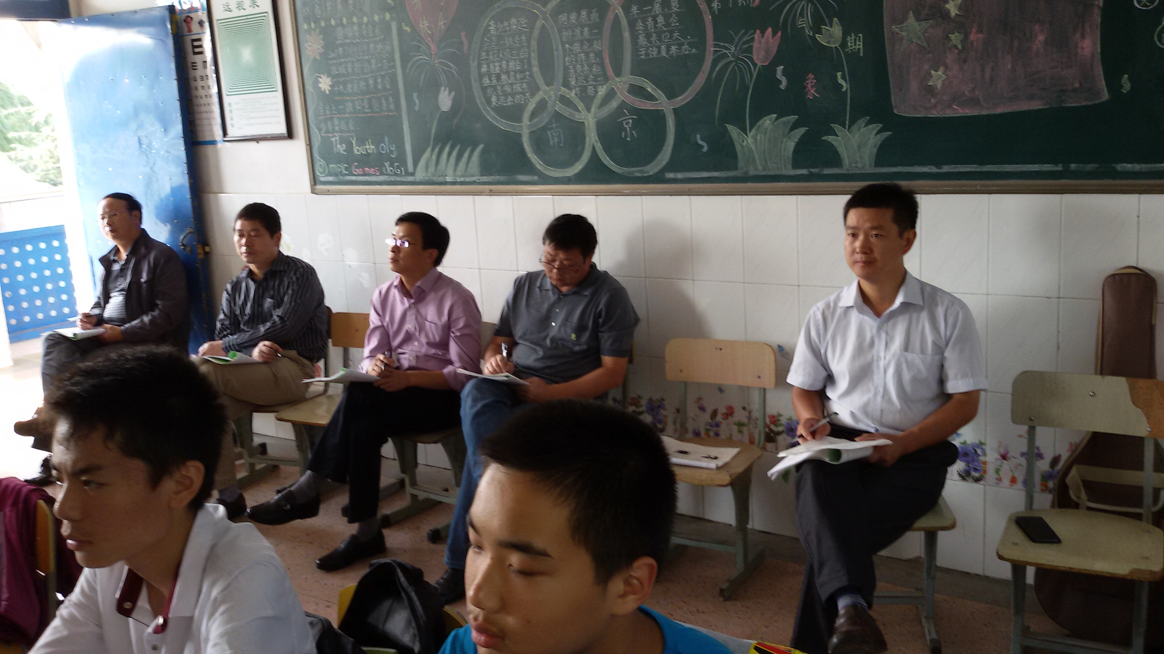

简要评价意见

一、评价意见一（田娴娴老师执教的课）
教师基本功较好,教态自然有亲和力，有激情，讲解清晰且深入浅出，课前准备也很认真充分。学生参与的积极性较高，课堂气氛活跃，重难点突出，能与学生形成有效的互动。这节课能切当熟练运用现代教学手段，课堂节奏紧凑，但板书不够工整，版面设计不够好,望今后稍稍注意点。
（点评：魏乐琴）
二、评价意见二（骆存蓉老师执教的课）
课前准备充分。教学目标明确，重难点突出，知识点讲解详细。注意到了知识点的扩展和迁移，符合初三阶段学生学习的需要。能运用多媒体手段组织教学，课堂容量大。学生的积极性不高，师生互动较少。 （点评：汪秀明）

三、评价意见三（张志刚老师执教的课）
（1）教师备课充分，讲解、板书有条理。
（2）使用多媒体教学， 图文并茂。教学设计流畅自然，温故知新，引导学生探究、合作学习；
（3）教学，设问精巧，根据学生的实际设计有层次的教和学的过程和方法。
建议：
增加给学生的思考时间，注意师生互动
（点评：吴勇）
四、评价意见四（朱玲秀老师执教的课）
一、知识、能力、情感态度价值观三维目标上，总体情况，在课堂教学中围绕的三个目标组织教学，即传授学生知识也培养学生分析问题、发现问题、解决问题的能力，使学生能够在学习中体会国家的发展和前途的光明。增强爱国、积极学习的情感。
二、教学重难点突出，科学技术是第一生产力，百年大计教育为本是本课的重点，要进一步推进科教兴国战略和人才强国战略的实施，就必须加强科技创新和教育创新。为本课难点。
三、过渡自然，从科学技术到教育到科教兴国战略过渡自然
四、备课准备充分。使用导学案和多媒体课件，内容形象，便于学生理解。
五、采用小组合作学习的方式，启发式教学和情景教学。符合新的课标理念。
（点评：宣光权、吴勇）

